BPA QUANTO APPEAL
PER I LAVORATORI?

La nostra banca si conferma azienda dal grande appeal per i lavoratori? A giudicare dall'ottimismo che ha accompagnato la presentazione sul clima aziendale sembrerebbe di si.

Ma le testimonianze sulla quotidiana vivibilità raccolte tra i colleghi portano a riconsiderare la deduzione precedente.

Perché questi ci dipingono scenari di valori e comportamenti, da sempre bandiere di gruppo e di banca, continuamente smentiti o dimenticati.

Le pressioni continue per i risultati, a volte nemmeno conosciute dagli interessati, sono esercitate frequentemente con modalità indicibili, danneggiando quel senso di appartenenza sempre conclamato dalle aziende.

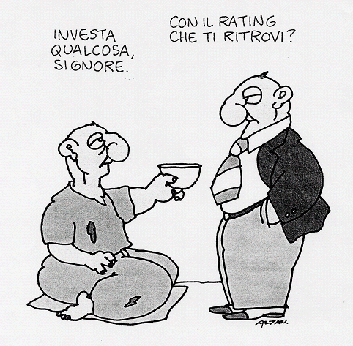
Anche la minor pressione dell'ultima ora, dovuta probabilmente alla voce del 'demoltiplicatore' UTAO, riesce comunque a mettere a rischio quella diligenza e laboriosità certificata da autorevoli rappresentanti dell'Istituto.
Tanti ricordano infatti le affermazioni: "…. abbiamo lavorato bene, continuiamo così e non preoccupiamoci dell'UTAO…"

I colleghi di rete percepiscono un generale sovraccarico di lavoro. Budget da realizzare e tante relazioni da gestire.
Obiettivi di vendita, risultati a breve, rapporti da sviluppare e coltivare, in un contesto produttivo

complicato, nel rispetto dei parametri interni di cautela e delle regole dell'Istituto Centrale.

Senza rinunciare al monitoraggio, all'operazione 'patti chiari', alle campagne commerciali, a nuovi orari di sportello, a un maggior livello di servizio con organico ridotto all'osso, al 'rating' interno con le procedure che non rispondono sempre e da ultimo alla pianificazione commerciale su base trimestrale per individuare prima le potenzialità del cliente, le sue necessità ed ideare poi un piano d’azione.

Tutto acutizzato, con pesante effetto di cumulo, dalle ronde continue dei compulsivi cacciatori commerciali, solitamente aggressivi e di scarso supporto operativo.

Ti pressano per vendere, vendere senza preoccupazioni etiche o di sistema. Senza pensare che così operando si rischia di dover fare bilancio con clienti troppo stressati e con qualche maceria di troppo.

Ti invitano, non velatamente e severamente, ad essere adeguato al ruolo perché scostandoti da questa linea potresti rischiare un diverso trattamento.

Ti richiamano con sempre maggior frequenza a comportamenti virtuosi di coinvolgimento e responsabilizzazione, che da sempre sono patrimonio di chi lavora in BPA, confondendoli però furbescamente con Responsabilita' che attengono a ruoli definiti, codificati e ben individuabili.
Si diffonde allora l'allarme “se non facciamo così potremo essere licenziati”, timore ingiustificato visto che contrattualmente non esiste un obbligo di risultato;
forse sono nuove pratiche gestionali per facilitare appartenenza e integrazione, oppure un modo per rendere i lavoratori, intimorendoli, solo merce flessibile per realizzare tutti gli anni un pieno di utili.

Poi c’è il CRM, promosso e caldeggiato da tanti
minimizzando i suoi limiti funzionali e le preoccupazioni che ingenera perché possibile strumento di controllo a distanza. Anche per l'uso del CRM sono aumentate le pressioni, anzi sono divenute asfissianti, perché a distanza di tempo la diffusione non risponderebbe alle attese e quindi si tenta di recuperare il ritardo accumulato. In certi momenti sembra che lo strumento sia diventato l'obiettivo primario.

Nella direzione centrale le cose non cambiano: anche qui c'è l'impressione che tutto sia funzionale all’obiettivo immediato, di breve respiro per tenere alta la crescita del profilo societario.

La scomposizione e ricomposizione degli uffici, i comportamenti spregiudicati, i nuovi inquadramenti ancora da codificare, un clima peggiorato, fanno saltare il concetto di squadra e il senso di appartenenza e innescano conflitti interpersonali.

E dai risultati, pur edulcorati, sul clima aziendale riceviamo la conferma di quanto la gente poco apprezzi il sistema relazionale.

Ma di quale squadra parliamo se non c'è percezione dell’equità distributiva e del merito riconosciuto, di quale appartenenza se ci si sente solo organici a un progetto che valorizza esclusivamente ’investimento imprenditoriale?
Che non mette a disposizione risorse per assumere il personale dimesso o quello necessario per il periodo estivo? Che ti fa vivere con il pensiero di essere una variabile del profitto da restituire al mercato se non conveniente?

Quale fiducia trasmette la nostra banca, come coniuga le esigenze di immediato risultato con quelle di lungo periodo, come pensa alla clientela e ai collaboratori in termine di valore?

Senza voler screditare nessuno, gruppo e banca dovrebbero con coraggio vedere dove sono le difficoltà e trovare soluzioni per recuperare consenso e fiducia con atteggiamenti di ascolto e rispetto.

Altrimenti gruppo e banca faranno grande fatica a realizzare gli obiettivi d’impresa senza il sostegno dei lavoratori e delle loro organizzazioni, che responsabilmente hanno sempre sostenuto pratiche di miglioramento. Siamo certi che lavoratori soddisfatti creano clienti soddisfatti.

Jesi, 11 giugno 2006

DIRCREDITO, FIBA CISL, FISAC CGIL

BANCA POPOLARE DI ANCONA

